ASSUNTO :. INDICO PARA QUE O DEPARTAMENTO COMPETENTE, DECRETE MÃO ÚNICA DE VIA A RUA ÉRICO VERISSIMO, NO TRECHO ONDE SE LOCALIZA A CEMPI MARIA DE LOURDES FERRAZ MAGALHÃES, NO JARDIM LINDA CHAIB.

DESPACHO

SALA DAS SESSÕES ____/____/_____

PRESIDENTE DA MESA

INDICAÇÃO Nº , DE 2017

SENHOR PRESIDENTE,
SENHORES VEREADORES,

INDICO ao Exmo Senhor Prefeito Municipal para que o departamento competente, que seja decrete mão única de via a Rua Érico Verissimo, no trecho onde se localiza a CEMPI Maria de Lourdes Ferraz Magalhães, no Jardim Linda Chaib.
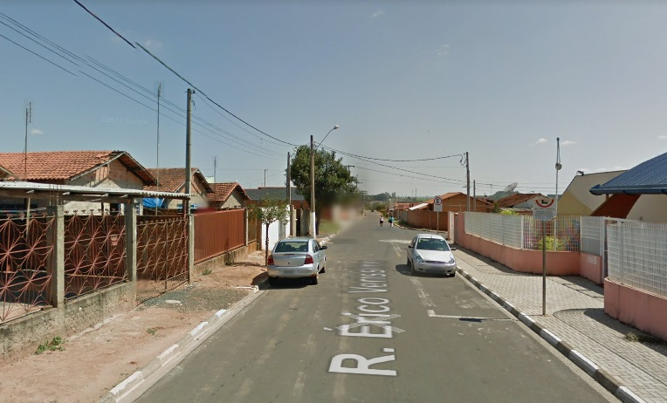

SALA DAS SESSÕES “VEREADOR SANTO RÓTOLLI”, aos 01 de dezembro de 2017

VEREADOR LUIS ROBERTO TAVARES

